Руководство пользователя
Оглавление

Руководство пользователя

Руководство администратора
Создание и настройка сводного каталога выполняется в АРМ Администратор.
Для входа откройте адрес ?id=Administrator от имени пользователя с правами администратора. После входа откроется экранная форма АРМ Администратор.
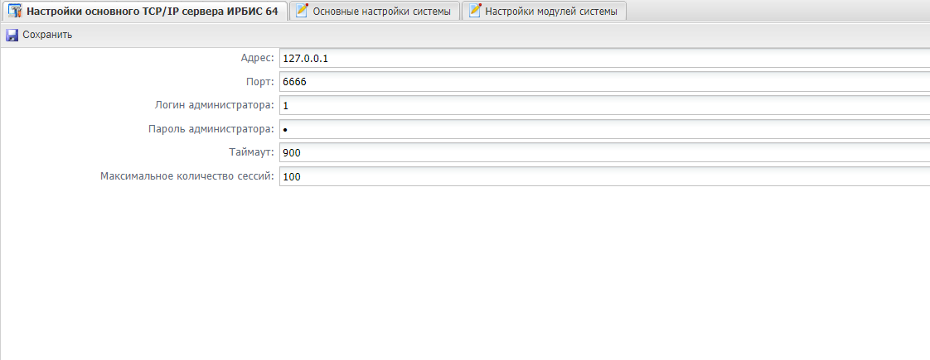
Рисунок 1 - АРМ Администратор
Чтобы перейти к настройкам сводного каталога, откройте вкладку “Настройки модулей системы”, выберите модуль “Сводный каталог” и нажмите кнопку “Параметры модуля”.
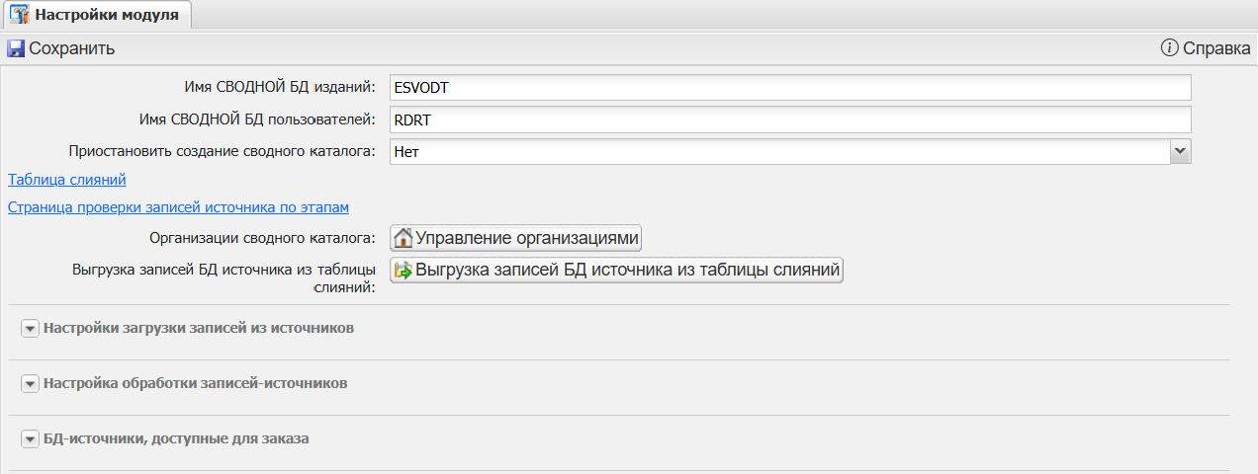
Рисунок 2 - Панель управления модулем
Панель управления модулем позволяет настроить параметры работы модуля. Настройки сгруппированы по следующим блокам:
- Основные настройки и действия
- Настройки загрузки записей из источников
- Настройка обработки записей-источников
- БД-источники, доступные для заказа
Дополнительный технический сценарий для программных вызовов описан в разделе Синхронная привязка записи к сводной.

Основные настройки и действия
В этот раздел вынесены основные настройки модуля и административные действия: * Имя СВОДНОЙ БД изданий * Имя СВОДНОЙ БД пользователей * Имя СВОДНОЙ БД мероприятий * Приостановить создание сводного каталога * Настройки загрузки записей из источников * Таблица слияний * Синхронная привязка записи-источника к сводной записи * Страница проверки записей источника по этапам * Организации сводного каталога * Перезагрузить записи из БД источника * Обработка записей-источников * Выгрузка записей БД источника из таблицы слияний

Имя СВОДНОЙ БД изданий
Параметр defaultdb задаёт имя базы данных, в которой хранится сводный каталог изданий.
По умолчанию используется имя ESVODT.
Имя БД задаётся латинскими заглавными буквами. Допускается использовать цифры, но не в начале имени. Имя должно быть уникальным в пределах одного сервера ИРБИС64.
В системе может быть только одна сводная БД изданий.
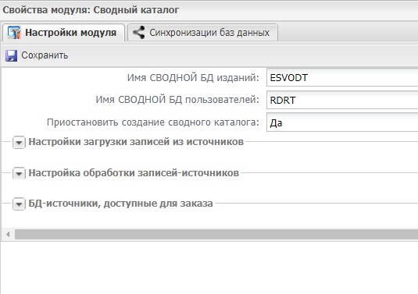
Рисунок 1 - Наименования сводных БД

Имя СВОДНОЙ БД пользователей
Параметр rdrdbn задаёт имя базы данных, в которой хранится сводный каталог пользователей.
По умолчанию используется имя RDRT.
Имя БД задаётся латинскими заглавными буквами. Допускается использовать цифры, но не в начале имени. Имя должно быть уникальным в пределах одного сервера ИРБИС64.
В системе может быть только одна сводная БД пользователей.
Рисунок 1 - Наименования сводных БД

Имя СВОДНОЙ БД мероприятий
Параметр eventdbn задает имя базы данных, в которой модуль Сводный каталог хранит сводные записи мероприятий.
По умолчанию используется имя EVENTT.
Эта база отличается от рабочей БД модуля Мероприятия. Рабочие БД мероприятий подключаются к организации как источники данных, а eventdbn указывает отдельную сводную БД, куда попадают объединенные записи с типом Event.
Имя БД задается латинскими заглавными буквами. Допускается использовать цифры, но не в начале имени. Имя должно быть уникальным в пределах одного сервера ИРБИС64.

1. Как выбирается сводная БД
При загрузке записи-источника модуль сохраняет в таблице слияний значение поля 920. Для записей мероприятий это значение должно быть Event.
Дальше модуль Сводный каталог выбирает сводную БД по типу записи:
- RDR и RDRU направляются в параметр rdrdbn;
- Event направляется в параметр eventdbn;
- остальные поддерживаемые типы записей направляются в параметр defaultdb.
Для обработки мероприятий должен быть включен параметр useEVENT в настройках этапа 5. На этом этапе проверяется, что запись имеет тип Event, содержит шифр в поле 903, название в 972^A, дату начала публикации в 30^A и не содержит признака пропуска публикации в 972^Y.

2. Базы-источники мероприятий
БД, из которых загружаются мероприятия, задаются в записи организации в блоке “Источники данных” как БД Мероприятий организации. При запуске загрузки CSpider/DownloadAllClientDb такие БД обрабатываются вместе с БД электронного каталога и БД пользователей организации.

Приостановить создание сводного каталога
Может принимать два значения: Да/Нет.
Если установлено в Да, то новые задачи на обработку этапов, загрузку БД-источников и выгрузку БД-источников не будут создаваться.

1. Запуск сбора сводного каталога
Для запуска сбора сводного каталога установите значение “Нет”. После сохранения настройки новые фоновые задания будут создаваться автоматически.
Если нужно временно остановить создание новых заданий, установите значение “Да”. Уже созданные задания следует контролировать отдельно в очереди задач.

Настройки загрузки записей из источников
Настройки загрузки определяют, как модуль Сводный каталог создаёт задания на загрузку записей из БД-источников и как повторяет загрузку неполных или устаревших блоков.
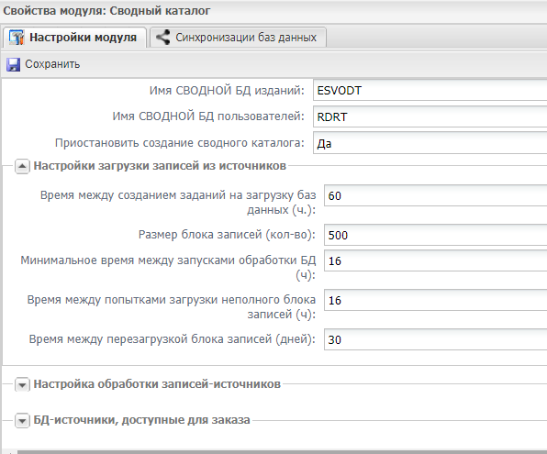
Рисунок 1 - Настройки загрузки записей из источников

1. Основные параметры
Параметр | Назначение | Значение по умолчанию
dbDownloadTimeBetween | Время между созданием заданий на загрузку баз данных, в часах | 24
recordblocksize | Размер блока записей, загружаемого в одном задании | 500
maxtimedownload | Минимальное время между запусками обработки БД, в часах | 4
blockreloadtime | Время между повторной загрузкой блока записей, в днях | 30
Параметр dbDownloadTimeBetween определяет период повторения создания заданий на загрузку баз данных.
Параметр recordblocksize задаёт количество записей в одном блоке загрузки.
Параметр maxtimedownload задаёт минимальное время между попытками обработки БД.
Параметр blockreloadtime задаёт интервал, после которого полный блок записей может быть загружен повторно.

2. Неполные блоки
Неполным считается блок, в котором количество записей меньше значения recordblocksize. Такое состояние возможно из-за ошибки предыдущей попытки загрузки или из-за того, что это последний блок БД и общее количество записей не кратно размеру блока.
В соответствии с настройками администратора задания запускаются и выполняются автоматически в фоновом режиме.

3. Дополнительная обработка
В настройках загрузки также доступны:
- дополнительные загрузки записей;
- модуль пользовательской функции предобработки записи;
- имя пользовательской функции предобработки записи.
Дополнительные загрузки записей позволяют задать поисковые выражения для отдельных выборок записей-источников.
Поля Модуль пользовательской функции предобработки записи и Имя пользовательской функции предобработки записи задают пользовательскую функцию, которая вызывается при обнаружении новой записи источника. Функция выполняется после сохранения записи-источника в BLOB-хранилище, но до добавления строки в таблицу слияний.
В поле модуля указывается имя модуля, который должен быть доступен через UseModule(). В поле имени функции указывается метод этого модуля. Метод должен принимать текущую строку таблицы слияний и запись-источник, а возвращать изменённую строку:
public function functionName(array $row, array $rc): array
Параметр $row содержит строку, которая будет записана в таблицу слияний f902.
Ключ | Назначение
ssh | Шифр сводной записи
dbid | Идентификатор БД
sh | Шифр записи-источника
dbn | Имя БД-источника
stage | Этап обработки записи
mds | Контрольная сумма сводной записи
mdc | Контрольная сумма записи-источника
description | Текстовое примечание к состоянию записи
lastupdate | Время последнего подтверждения доступности записи в каталоге-источнике
jsh | Шифр записи-источника общего описания журнала для записей номеров
jssh | Шифр сводной записи общего описания журнала для записей номеров
njsh | Шифр сводной записи описания номера журнала для записей аналитики
njssh | Шифр сводной записи описания номера журнала для записей аналитики
vrl | Рабочий лист или тип записи
bclientrecord | Идентификатор записи-источника в BLOB-хранилище
Параметр $rc содержит запись-источник в разобранном виде. Если пользовательская логика должна изменить исходную запись, она может использовать значение $row['bclientrecord'] для обновления BLOB-записи и вернуть в $row актуальный идентификатор.
Если модуль или функция не указаны, модуль не найден или функция вернула не массив, запись добавляется в таблицу слияний без пользовательской предобработки. Эти параметры нужно использовать только при наличии отдельной проектной логики обработки записей-источников.

Таблица слияний
Ведение сводного каталога модулем производится с помощью специальной таблицы слияний.
Таблица управляется с помощью модуля SQLiteRecDb. Имя таблицы соответствует параметру defaultdb; по умолчанию используется ESVODT.
Таблица содержит следующие столбцы: * id INTEGER PRIMARY KEY - уникальный идентификатор строки таблицы слияний * ssh varchar(255) - шифр документа в сводном каталоге * dbid INTEGER - не используется * sh varchar(255) - шифр документа в БД-источнике * dbn varchar(255) - имя БД-источника * stage INTEGER - текущий этап обработки записи-источника * mds varchar(255) - контрольная сумма записи СК * mdc varchar(255) - контрольная сумма записи-источника * description varchar(255) - описание, связанное с этапом обработки * lastupdate INTEGER - дата и время последнего действия над записью-источником * jsh varchar(255) - шифр сводного описания журнала в БД-источнике * jssh varchar(255) - шифр сводного описания журнала в СК * njsh varchar(255) - шифр сводного описания номера журнала в БД-источнике * njssh varchar(255) - шифр сводного описания номера журнала в СК * vrl varchar(255) - значение поля 920 записи; по нему определяется сводная БД для обработки записи * vv varchar(255) - не используется * vt varchar(255) - не используется * ext INTEGER - не используется * bclientrecord INTEGER - запись-источник в первоначальном виде * bclientnormalizedrecord INTEGER - нормализованная запись-источник * bclientexternalrecord INTEGER - не используется * extrecordformat varchar(255) - не используется
Различные этапы обработки могут вносить изменения в записи таблицы слияния.
Синхронная привязка записи-источника к сводной записи из проектного кода выполняется функцией CSpider::LinkWithEsvodt. Она работает с той же таблицей ESVODT, заполняет связь ssh и переводит запись-источник на дальнейшую фоновую обработку.
Помимо основной таблицы слияний, ведется специальная таблица с промежуточными вариантами записей ESVODT-blob, в которой в виде BLOB-объектов содержатся большие данные, ткие как запись-источник в первоначальном виде, нормализованная запись-источник. В основной таблице для полей bclientrecord, bclientnormalizedrecord указывается идентификатор записи в таблице ESVODT-blob
Панель управления таблицей слияний, доступная по адресу ?id=CSpider/LinkDbInfo позволяет просматривать содержимое этой таблицы в целях отладки процессов слияния.
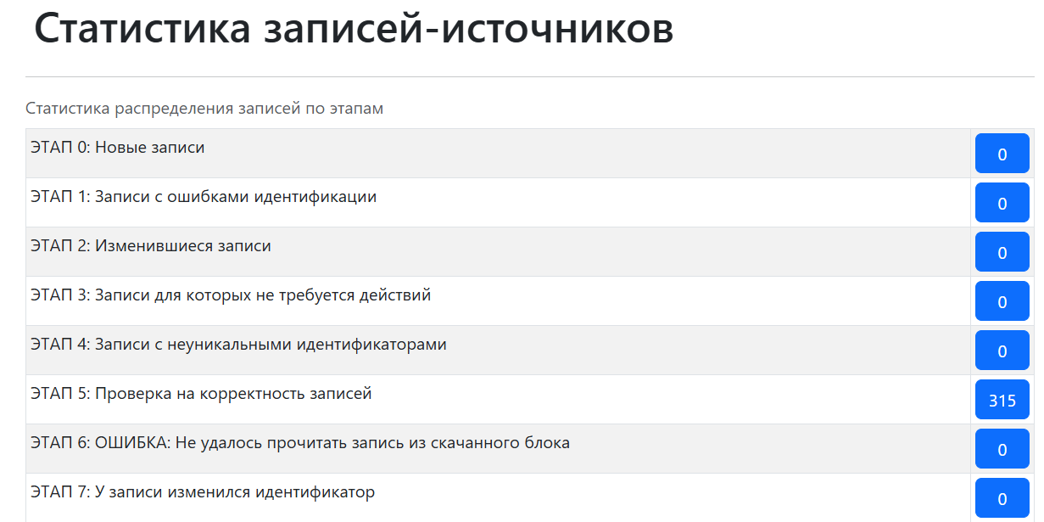
Рисунок 1 - Панель управления таблицей слияний
Нажатие на число записей, находящихся на том или ином этапе позволяет отфильтровать записи, находящиеся на соответствующем этапе.
Нажатие на уникальный номер строки таблицы слияний позволяет посмотреть подробную информацию о строке с выводом информации о записи-источнике
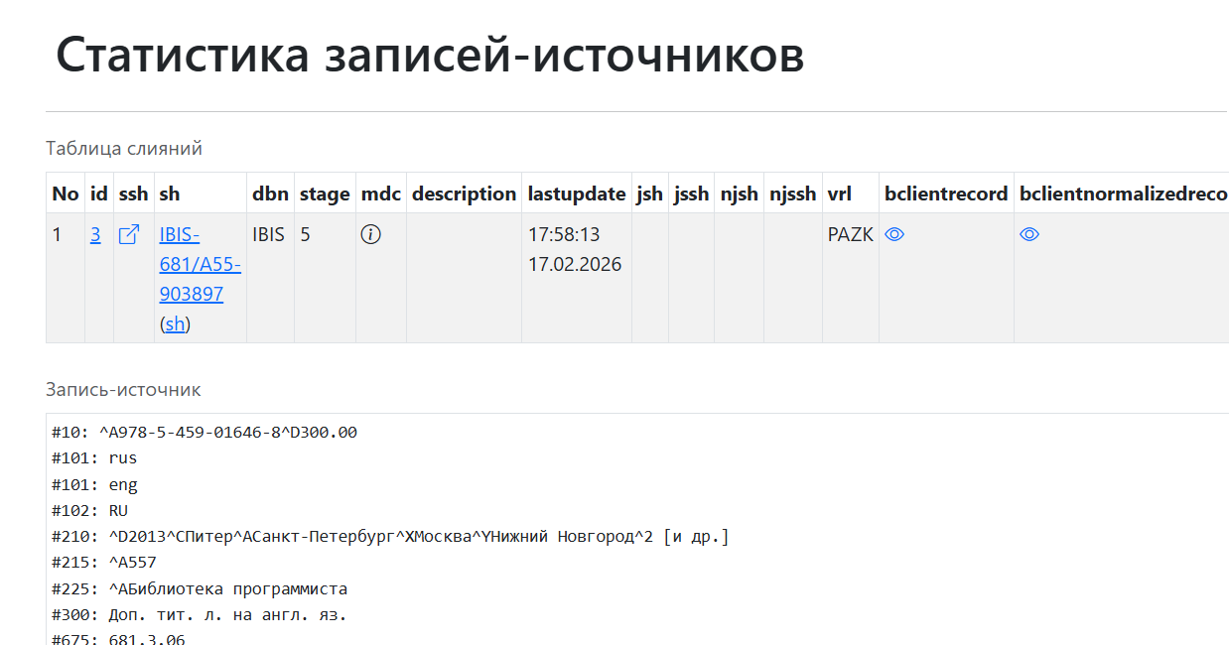
Рисунок 2 - Страница подробной информации о строке таблицы слияний
Нажатие на шифр документа в СК (ssh) приведет к открытию в новом окне страницы результата поиска по этому шифру в сводном каталоге. Для записей Event поиск выполняется в сводной БД мероприятий eventdbn; для RDR и RDRU - в rdrdbn; для остальных типов - в defaultdb.
Нажатие на шифр документа в БД-источнике (sh) приведет к открытию в новом окне страницы результата поиска по этому шифру в БД-источнике.
Если рядом со значением sh показана короткая служебная ссылка sh, ее нажатие открывает эту же таблицу слияний в новом окне и фильтрует строки по выбранному шифру записи-источника. Это позволяет быстро увидеть все строки таблицы слияний, относящиеся к одному sh, без ручного ввода параметра фильтра.
Для записей журналов, номеров журналов и статей в таблице могут быть заполнены связанные шифры:
- jsh - шифр сводного описания журнала в БД-источнике;
- jssh - шифр сводного описания журнала в сводном каталоге;
- njsh - шифр номера журнала в БД-источнике;
- njssh - шифр номера журнала в сводном каталоге.
Значения jsh, jssh, njsh и njssh выводятся как навигационные элементы. Ссылки на записи открывают поиск в Электронном каталоге по соответствующему индексу, а служебные ссылки вида jsh и njsh фильтруют текущую таблицу слияний по выбранному шифру. Это позволяет быстро перейти от статьи к связанному номеру или журналу и проверить все строки таблицы слияний, относящиеся к тому же объекту.
Нажатие на ссылку в столбце bclientrecord приведет к открытию страницы в новом окне, на которой будет показано Record-представление исходной записи БД-источника
Нажатие на ссылку в столбце bclientnormalizedrecord приведет к открытию страницы в новом окне, на которой будет показано Record-представление исходной записи БД-источника
Нажатие на ссылку “Удалить” в столбце Действия приведет к безусловному удалению соответствующей строки из таблицы слияний. Следует с осторожностью пользоваться этой ссылкой и только при полном понимании действий и механизмов модуля, т.к. удаление строки из таблицы слияний может привести к несогласованности данных между этой таблицей и БД сводного каталога.

Синхронная привязка записи-источника к сводной записи
Функция CSpider::LinkWithEsvodt создает или подтверждает связь записи-источника со сводной записью сразу в текущем вызове. Ее используют в проектной логике, когда запись уже есть в объекте ObjectDataRecord и нужно не ждать фонового этапа дедубликации, а сразу получить строку в таблице слияний, выбрать сводную запись и запустить первичное слияние.
@@@info Функция не заменяет полный цикл обработки CSpider. Она выполняет грубое слияние и переводит строку таблицы слияний на stage=5; после этого запись-источник должна пройти фоновые этапы проверки, нормализации и контроля по текущим настройкам модуля. @@@

1. Вызов
UseModule('CSpider')->LinkWithEsvodt($db, $r, $idField = 903, $idSubField = '*', $ssh = '');
Параметр | Тип | Назначение | Значение по умолчанию
$db | ObjectData | БД-источник, из которой получена запись | -
$r | ObjectDataRecord | Запись-источник | -
$idField | int | Поле, где хранится уникальный идентификатор записи | 903
$idSubField | string | Подполе уникального идентификатора записи | *
$ssh | string | Шифр сводной записи, к которой нужно привязать источник без поиска дублетов | пустая строка
Подробная автодокументация функции доступна в списке функций модуля: ?id=Help/Show&m=Help/Module/Functions&module=CSpider#LinkWithEsvodt.

2. Логика работы
- По содержимому $r проверяется и при необходимости создается строка в таблице слияний ESVODT.
- По имени БД-источника и идентификатору записи строится значение sh, затем читается соответствующая строка таблицы слияний.
- Если у строки уже заполнен ssh, функция завершает работу и не меняет существующую связь, даже если в вызове передан новый $ssh.
- Если $ssh передан и в сводной БД есть запись с таким шифром, используется эта запись.
- Если $ssh не передан или запись по нему не найдена, вызывается FindDublet::findServerRecord: он ищет ранее связанную запись, запись по индексу SYNCI=, дублетную запись или создает новую сводную запись.
- MergeRecords::Merge выполняет первичное слияние записи-источника со сводной записью.
- Если у сводной записи еще нет шифра в поле идентификатора, создается новый GUID и записывается в то же поле и подполе, которые указаны в параметрах $idField и $idSubField.
- После успешного сохранения сводной записи строка ESVODT получает новый ssh, контрольную сумму mds, пустое описание ошибки и статус stage=5.

3. Результат и проверка
Функция ничего не возвращает вызывающему коду. Результат нужно проверять по состоянию таблицы слияний и сводной записи:
- в таблице слияний строка источника должна иметь заполненный ssh;
- stage должен быть переведен на 5, чтобы запись прошла формальную проверку и дальнейшие фоновые этапы;
- в сводной записи должен быть сохранен шифр в поле идентификатора;
- если связь уже существовала до вызова, значение ssh должно остаться прежним.
Для ручной проверки используйте страницу Таблица слияний или Проверка состояния записи-источника по шифру.

4. Когда передавать $ssh
Передавайте $ssh, если вызывающий код уже знает точную сводную запись и нужно связать источник именно с ней. В этом режиме функция сначала ищет запись в сводной БД по индексу I=<ssh>. Если такая запись не найдена, параметр считается неуспешным указанием цели, и функция возвращается к стандартному поиску через FindDublet::findServerRecord.
Если $ssh не передан, привязка строится по стандартным правилам CSpider: поиск ранее синхронизированной записи, поиск по SYNCI=, поиск дублета и создание новой сводной записи, когда подходящая запись не найдена.

Проверка состояния записи-источника по шифру
Страница позволяет ответить на вопросы почему та или иная запись-источник не достигла сводного каталога, в каком состоянии находится обработка записи-источника и т.д.
@@@info Страница относится к административным режимам модуля “Сводный каталог”. Для открытия формы пользователю требуется право просмотра (VIEW) на модуль “Сводный каталог”; если права нет, отображается сообщение “Недостаточно прав для использования модуля Сводный каталог”, а форма запроса и действия страницы не показываются. Права на АРМ “Каталогизатор” не используются как условие открытия этой страницы. @@@
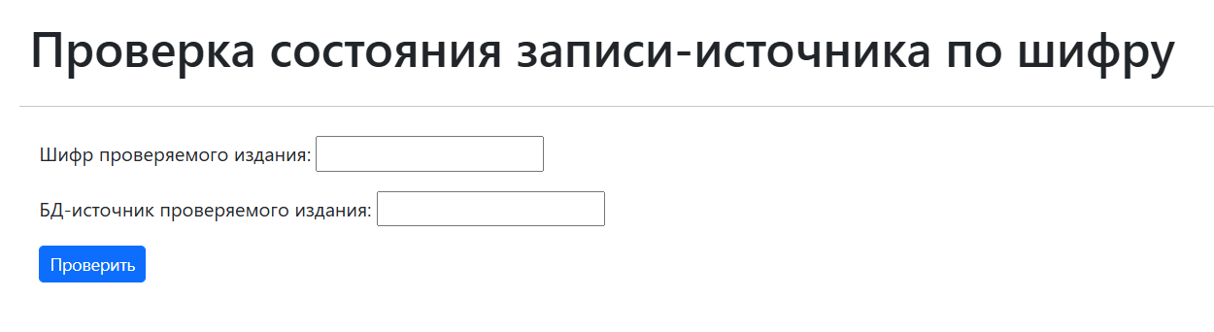
Рисунок 1 - Форма запроса имени БД-источника и шифра документа-источника
После ввода имени БД-источника (например: IBIS) и шифра документа в источнике (например: 004.4/К 60-460343092), система выдаст форму отчета о текущем состоянии слияния.
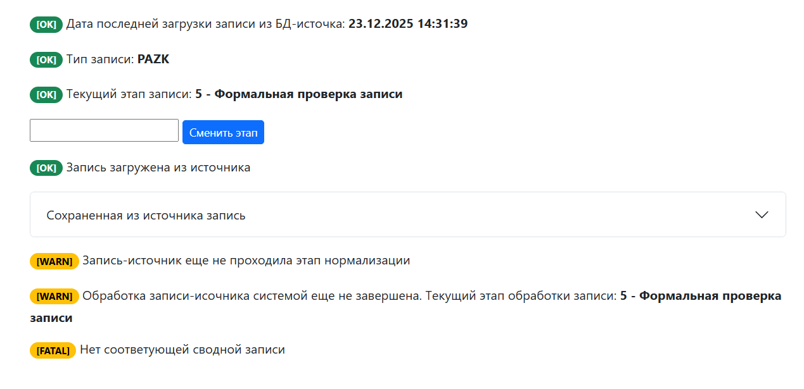
Рисунок 2 - Пример отчет о текущем состоянии слияния
На форме представлены следующие данные: * Шифр проверяемого издания * БД-источник проверяемого издания * Результат попытки открыть БД-источник * Результат поиска записи по шифру в БД-источнике * Найденная запись в БД-источнике (с возможностью открыть редактор записи при наличии соответствующих прав) * Результат поиска соответствующей записи-источнику строки в таблице слияния * Дата последней загрузки записи из БД-источка * Тип записи * Текущий этап записи (с возможностью ручной смены текущего этапа) * Загружена ли запись из источника * Содержание загруженной записи-источника (по полям) * Прошла ли запись-источник этап нормализации * Содержание нормализованной записи-источника (по полям) * Пометка системы слияния * Шифр записи на общее описание журнала в источнике * Шифр сводной записи на общее описание журнала в СК * Шифр записи на номер журнала в источнике * Шифр записи на номер журнала в СК * Шифр соответствующей сводной записи * Ссылка на результат поиска сводной записи по ее шифру * Содержание сводной записи (по полям) * Кнопка редактирования сводной записи (при наличии прав) * Кнопка “Обновить сводную запись” (при нажатии обновляет запись-источник и стартует ее обработку по этапам) * Кнопка “Удалить и создать заново сводную запись” - позволяет пересодать сводную запись из записей-источников
Если запись уже прошла CSpider/Stage9, блок “Нормализованная запись” показывает копию, которую следующие этапы используют для поиска и обновления сводной записи. Для записей SPEC в ней можно проверить нормализацию 923^H, 461^C и 200^A; для записей PAZK и PVK - нормализацию 923^H и 200^A.

Организации сводного каталога
Логическая организация каталогов-источников сгруппирована по организациям. Каталог-источник не может быть участником сводного каталога без связанной организации. Записями настроек организаций управляет модуль Организации.
Чтобы перейти к настройке организаций, откройте панель управления модулем Сводный каталог и нажмите кнопку “Управление организациями”.
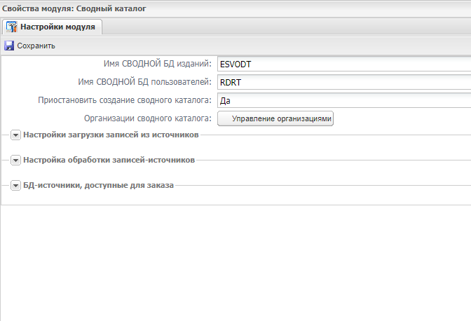
Рисунок 1 - Переход к настройке организаций сводного каталога
Если организация уже заведена в системе, выберите её в списке и откройте редактирование записи.
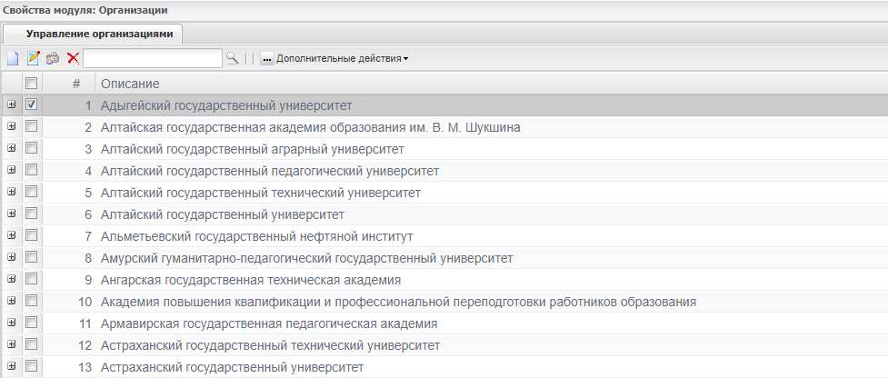
Рисунок 2 - Панель управления организациями
После вызова редактирования открывается форма сведений об организации.
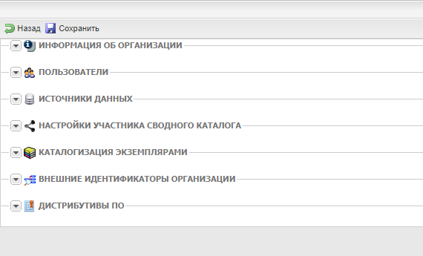
Рисунок 3 - Форма редактирования сведений об организации

1. Добавление организации
Если нужной организации ещё нет в системе, добавьте её из панели управления организациями. Для новой организации заполните основные сведения.
Обязательные поля:
- внутренний ID;
- статус организации;
- наименование организации;
- краткое наименование организации.
Дополнительно можно заполнить сиглу, почтовый адрес, HTTP-адрес, организационно-правовую форму, контактную информацию, прежние наименования, разночтения наименования и состав организации.

2. Базы данных организации
Для новой или существующей организации откройте блок “Источники данных” и убедитесь, что у организации указаны нужные базы данных.
В блоке используются три типа связей с БД:
- БД ЭК организации для СК - источники библиографических и других записей, которые попадают в сводную БД изданий defaultdb;
- БД пользователей организации - источники записей читателей, которые попадают в сводную БД пользователей rdrdbn;
- БД Мероприятий организации - источники записей мероприятий, которые попадают в сводную БД мероприятий eventdbn.
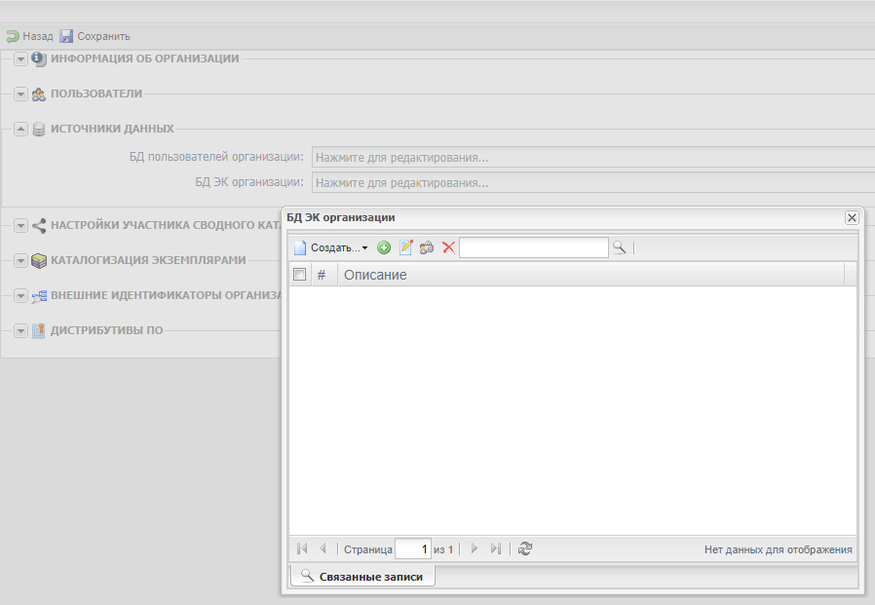
Рисунок 4 - Источники данных организации
Если нужной базы данных нет, создайте новую или добавьте одну из уже существующих в системе. При добавлении существующей БД открывается форма выбора записей для связи. Выберите нужную БД и подтвердите связь с организацией.
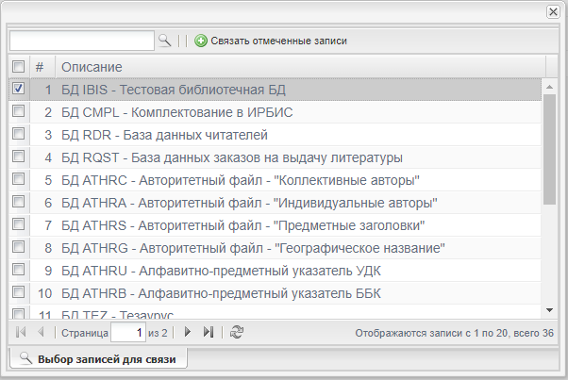
Рисунок 5 - Выбор базы данных для связи с организацией
После успешного связывания БД с организацией система показывает информационное сообщение. Закройте окно выбора БД; добавленная база появится в соответствующем списке блока “Источники данных”.
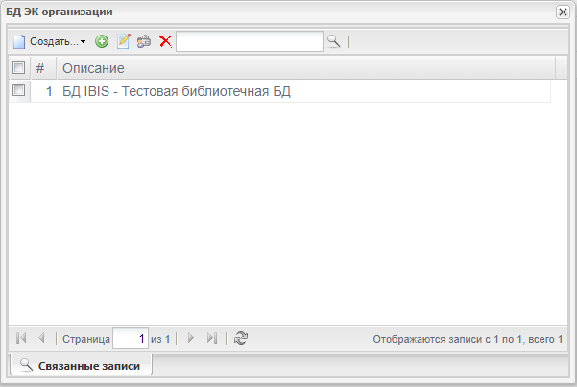
Рисунок 6 - БД ЭК организации после связывания

3. Участие в сводном каталоге
В форме организации откройте блок “Настройки участника сводного каталога”. Для подключения организации к сводному каталогу установите параметр “Статус участия в корпоративном объединении” в значение “Подключена”.
Доступные значения статуса:
- подключена;
- заявка на добавление;
- приостановлено участие;
- заблокировано.
В этом же блоке можно указать сведения о соглашении участника сводного каталога: дату заключения, дату окончания действия, номер соглашения и файл соглашения. Эти сведения не являются обязательными.
После заполнения сведений сохраните запись организации и закройте форму редактирования.

Обработка записей-источников
Обработка записей-источников сводного каталога выполняется автоматически в фоновом режиме. Настройки этапов обработки находятся в параметрах модуля Сводный каталог.
Для большинства этапов задаются два общих параметра:
- включена ли обработка записей с этим статусом;
- минимальное время между повторными запусками обработчика.
Значения по умолчанию доступны на странице параметров модуля: ?id=Help/Show&m=Help/Module/ConfigParameters&module=CSpider.

1. Основные этапы
Этап | Назначение
CSpider/Stage0 | Новые записи
CSpider/Stage2 | Изменившиеся записи
CSpider/Stage3 | Записи, для которых не требуется действий
CSpider/Stage4 | Записи с неуникальными идентификаторами
CSpider/Stage5 | Формальная проверка записей на корректность
CSpider/Stage6 | Обработка ошибки чтения записи из скачанного блока
CSpider/Stage7 | У записи изменился идентификатор
CSpider/Stage8 | Проверка записи со статусом 5 не пройдена
CSpider/Stage9 | Нормализация записей
CSpider/Stage10 | Сопоставление шифров номеров журналов для записей статей
CSpider/Stage11 | Поиск шифров записи общего описания журнала для поля 933 записей на номер журнала
CSpider/Stage13 | Поиск или создание соответствующей записи сводного каталога и дедубликация
CSpider/Stage16 | Поиск дублетной записи завершился с ошибкой
CSpider/Stage18 | Ошибка поиска записи в сводном каталоге
CSpider/Stage21 | Исходной записи давно не было в источнике
CSpider/Stage28 | Для записи NJ не найден шифр источника на общее описание журнала
CSpider/Stage29 | Для записи NJ найден шифр источника, но ещё не найден сводный шифр
CSpider/Stage34 | Для записи ASP не найдена запись-источник на номер журнала
CSpider/Stage35 | Для записи статьи определена запись верхнего уровня, но у неё ещё нет шифра сводной записи
CSpider/Stage37 | Новая запись типа RDR или RDRU
Если связь источника со сводной записью нужна сразу в рамках текущего действия, используется технический сценарий Синхронная привязка записи к сводной. Он выполняет начальное слияние без ожидания фонового прохода, а затем переводит запись-источник на этап CSpider/Stage5.

2. Нормализация заглавий на этапе 9
CSpider/Stage9 готовит нормализованную копию записи-источника перед поиском или обновлением сводной записи. Эта копия хранится отдельно от исходной записи и используется следующими этапами слияния.
Для записей типа SPEC этап нормализует:
- ISBN в подполях 10^A, 11^A, 46^J, 46^X, 225^X, 421^I, 421^X, 422^I, 422^X, 451^I, 451^J, 452^I, 452^J, 454^I, 454^J, 461^I, 461^J, 481^I, 488^I;
- заглавие выпуска или части в 923^H;
- заглавие общей части в 461^C;
- основное заглавие в 200^A.
Для записей типа PAZK и PVK этап нормализует:
- ISBN в подполях 10^A, 11^A, 390^I, 225^X, 421^I, 421^X, 422^I, 422^X, 451^I, 451^J, 452^I, 452^J, 454^I, 454^J, 481^I, 488^I;
- заглавие выпуска или части в 923^H;
- основное заглавие в 200^A.
Нормализация заглавий выполняет приведение строк через Normalisation::TextString: убирает лишние пробелы, выравнивает пробелы около знаков препинания и заменяет типографские кавычки на обычные двойные кавычки. Если исходное подполе пустое, этап его не добавляет.
В параметрах модуля Сводный каталог для этапа 9 можно задать списки полей, которые всегда исключаются из записи-источника перед слиянием. Значения указываются номерами полей через запятую, например 901,902,907. Если список оставить пустым, для этого типа записи не применяется дополнительное удаление полей.
Параметр | Типы записей
stage9RemoveSpec | SPEC
stage9RemovePazk | PAZK, PVK
stage9RemoveJ | J
stage9RemoveNJ | NJ, NJP
stage9RemoveASP | ASP
stage9RemoveRDR | RDR, RDRU
Если поле указано в списке для типа записи, оно удаляется из нормализованной записи-источника и не участвует в последующем формировании сводной записи. Это удобно для локальных, служебных и временных полей, которые нужны в базе-источнике, но не должны переноситься в сводный каталог.
До применения этих списков этап 9 также выполняет общую очистку служебных полей 111, 112, 113, 902, 943, 991, 992, 994. Исключение составляют повторения поля 113 с кодом AUTH: они сохраняются и возвращаются в запись после общей очистки.
Результат можно проверить на странице Проверка состояния записи-источника по шифру: в отчете отображаются исходная запись и нормализованная запись-источник.

3. Сводная БД по типу записи
Сводная БД выбирается по значению поля 920 записи-источника, которое сохраняется в столбце vrl таблицы слияний.
- RDR и RDRU обрабатываются через сводную БД пользователей rdrdbn.
- Event обрабатывается через сводную БД мероприятий eventdbn.
- Остальные поддерживаемые типы записей обрабатываются через сводную БД изданий defaultdb.
Для записей мероприятий на этапе 5 должен быть включен параметр useEVENT. Если он выключен, записи с 920=Event считаются неподдерживаемым типом и не переходят к штатной обработке.
На этапе 5 для мероприятий проверяются ключевые поля записи: шифр в 903, тип Event в 920, название в 972^A, дата начала публикации в 30^A и отсутствие признака пропуска публикации в 972^Y. На этапе 9 из записи мероприятия удаляется поле 113, а шифр в 903 нормализуется от лишних пробелов.

4. Проверка и запуск
Если нужно проверить работу фоновых процессов или выполнить демонстрационный запуск, используйте таблицу слияний и состояние очереди задач. Панель таблицы слияний описана в разделе Таблица слияний.
Для штатного запуска сборки сводного каталога параметр “Приостановить создание сводного каталога” должен быть установлен в значение “нет”.

Перезагрузка записей из БД-источника
Режим используется администратором сводного каталога для ручного запуска обновления записей из выбранной БД-источника в таблицу слияний.
Чтобы открыть окно запуска, перейдите в АРМ Администратор, откройте настройки модулей системы, выберите модуль “Сводный каталог” и в основных действиях нажмите кнопку “Перезагрузить записи из БД источника”.
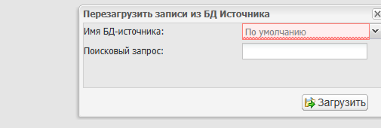
Рисунок 1 - Окно выбора БД-источника для загрузки записей
В окне доступны параметры:
Параметр | Назначение
Имя БД-источника | База данных источника, записи которой нужно загрузить или обновить в таблице слияний.
Поисковый запрос | Необязательное поисковое выражение для отбора записей. Если поле оставить пустым, запускается обычная загрузка выбранной БД-источника.
После нажатия кнопки “Загрузить” система добавляет задание в очередь и открывает окно контроля выполнения.
Если поисковый запрос не задан, выполняется задание CSpider/DownloadClientDb. Если поисковый запрос заполнен, выполняется задание CSpider/DownloadClientDbCustom, а введенное выражение передается как условие отбора записей.
@@@warn Ручную перезагрузку следует запускать только при понимании текущего состояния сводного каталога и таблицы слияний. Для точечного обновления указывайте поисковый запрос, чтобы не ставить в очередь лишнюю загрузку всей БД-источника. @@@

Выгрузка записей БД источника из таблицы слияний
Этот режим служит для получения копии БД-источника из таблицы слияний. Может быть востребован в случае, когда организация утратила свой каталог без возможности восстановления резервной копии.
Важно: записи, полученные таким образом могут быть устаревшими по нескольким причинам: * Обновление всех записей-источников происходит в соответствии с настройкой “Время между перезагрузкой блока записей (дней)” * Запись может быть удалена в БД-источнике, но еще не прошло достаточное количество времени в соответствии с настройкой Этапа 3 “Количество дней через которое запись помечается как отсутствующая в источнике”
При нажатии на кнопку “Выгрузка записей БД источника из таблицы слияний” открывается окно с запросом имени БД-источника, которую необходимо выгрузить
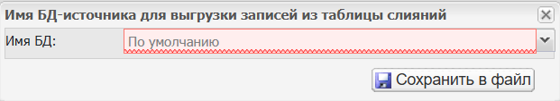
Рисунок 1 - Окно с запросом имени БД-источника, которую необходимо выгрузить
После выбора БД и нажатии на кнопку “Сохранить файл” в очередь задач добавляется задание ?id=Help/Show&m=Help/Module/Actions&module=CSpider#ExportSourceDbFromTable на выгрузку БД-источника. В интерфейсе отображается окно прогресса задачи. После исполнения задачи, будет показано окно с возможностью скачать подготовленный файл.
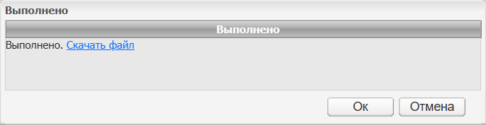
Рисунок 2 - Окно с информацией о завершении задачи
При нажатии на ссылку “Скачать файл” начнется скачивание записей БД-источника в формате ИРБИС 64 TXT, кодировка UTF-8. Имя скачиваемого файла имеет вид SourceDb-DbName-DateYYYYMMDD.txt, где DbName - имя экспортируемой БД-источника, DateYYYYMMDD - дата создания выгрузки в формате ГГГГММДД. Например: SourceDb-IBIS-20251223.txt (Имя БД - IBIS, дата создания - 23.12.2025).

Повторная ссылка пропущена: CSpider/Admin/LinkWithEsvodt

Особенности заказа по сводному каталогу
Система поддерживает заказ по сводному каталогу. Идея заказа состоит в том, чтобы по сводной записи и ее ссылкам на записи-источники выбрать экземпляры из баз данных, участвующих в заказе, и предложить пользователю подходящее место выдачи с учетом настроек АРМ «Книговыдача».
Чтобы БД-источник участвовала в заказе по сводному каталогу, ее нужно перечислить в настройках модуля CSpider в параметре allowedRqstDatabases - БД-источники, доступные для заказа. Описание параметра доступно в разделе параметров модуля CSpider.

1. Добавление БД-источника
В поле Имя БД указывается имя базы данных-источника. После добавления строки и сохранения настроек заказ из этой БД становится доступен при заказе по сводному каталогу.
Для добавления строки откройте меню Добавить, заполните имя БД и сохраните настройки модуля. После сохранения и повторного открытия параметров модуля новая строка будет отображаться в списке БД-источников, доступных для заказа.

2. Удаление БД-источника
Для удаления строки выберите действие удаления повторения поля, сохраните настройки модуля и закройте форму. После сохранения указанная БД больше не будет использоваться как источник заказа.
Если БД участвует в построении сводного каталога, но не должна участвовать в заказе, не добавляйте ее в параметр allowedRqstDatabases.

Описание sid-файлов

AllRecords/b…
Файлы находятся по SID-пути записи типа Database. Общая модель записи БД описана в разделе Database.
Файлы размещаются в папке AllRecords и имеют имена b<bn>, где <bn> - номер блока, дополненный ведущими нулями до длины строки 7.
Пример имени файла:
AllRecords/b0000001
Файл содержит сериализованный массив PHP со структурой:
array(
integer $recno => array(
integer $fieldno => array(
integer $occno => array(
string $subfield => string $value,
// ...
),
// ...
),
// ...
),
// ...
)
Где:
- $recno - номер записи внутри блока;
- $fieldno - номер поля записи;
- $occno - номер повторения поля, начиная с 0;
- $subfield - код подполя.
Фрагмент сериализованного значения:
a:346:{i:0;a:30:{i:692;a:30:{i:0;a:8:{s:1:"*";s:0:"";s:1:"B";s:9:"2008/2009";s:1:"C";s:1:"O";...

DownloadClientInfo
Файл находится по SID-пути записи типа Database. Общая модель записи БД описана в разделе Database.
Файл содержит сериализованный массив PHP со сведениями о загруженных блоках:
array(
"blocks" => array(
integer $bn => array(
"recordcount" => integer,
"lastdownload" => integer,
),
// ...
),
)
Где:
- $bn - номер блока записей;
- recordcount - количество загруженных записей в блоке;
- lastdownload - время последней загрузки блока в Unix-формате.
Пример:
a:1:{s:6:"blocks";a:1:{i:1;a:2:{s:11:"recordcount";i:346;s:12:"lastdownload";i:1520760009;}}}

Пользовательские операции
В этом разделе собраны пользовательские сценарии работы со сводным каталогом, которые выполняются вне панели административных настроек модуля.

Ручное объединение дублетных записей сводного каталога
Ручное объединение дублетных записей сводного каталога выполняется в интерфейсе АРМ Читатель.
Для входа в АРМ Читатель перейдите по адресу ?id=EC. Откроется главное окно поиска по электронному каталогу.
Найдите дублетные записи с помощью поисковых инструментов системы. В результатах поиска отметьте запись, которая должна стать основной: к ней будут присоединены остальные выбранные записи.
После выбора основной записи отметьте записи, которые нужно присоединить к ней, и нажмите кнопку “Соединить выбранные сводные записи в одну”.
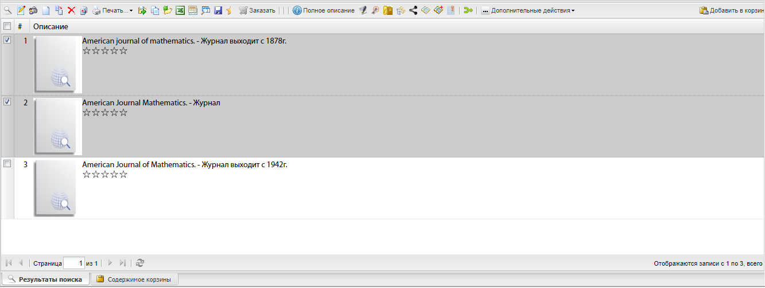
Рисунок 1 - Объединение сводных записей
Если объединение выполнено успешно, на экране будут показаны результаты поиска без записи, которая была подвергнута слиянию.
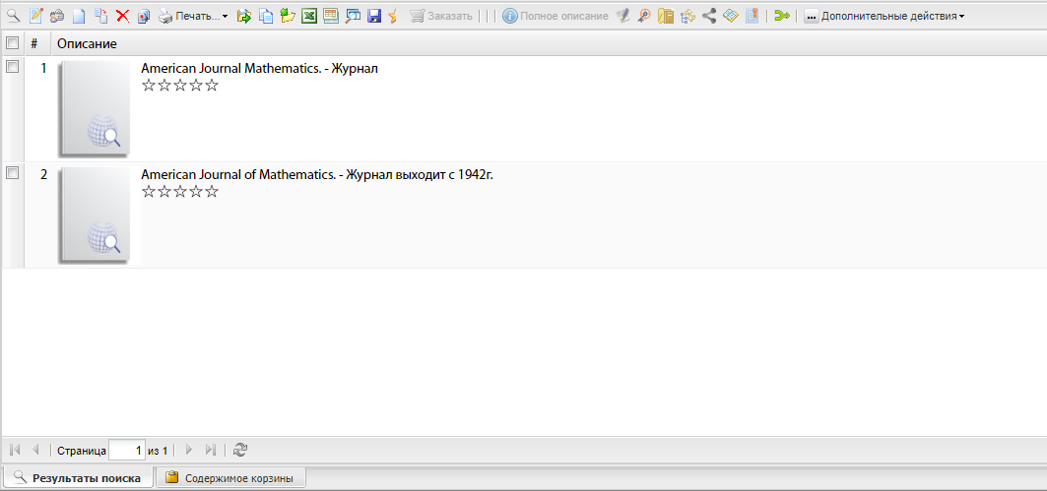
Рисунок 2 - Результаты поиска после объединения записей

